# 【主题党日】富康社区开展“弘扬雷锋精神，争做合格党员”主题党日活动



**弘扬雷锋精神**

**争做合格党员**



    为增强社区党员理想信念，丰富主题党日活动内容，弘扬和传承雷锋精神，以实际行动书写新时代“雷锋日记”。3月5日，富康社区党委开展了“弘扬雷锋精神 争做合格党员”的主题党日活动。

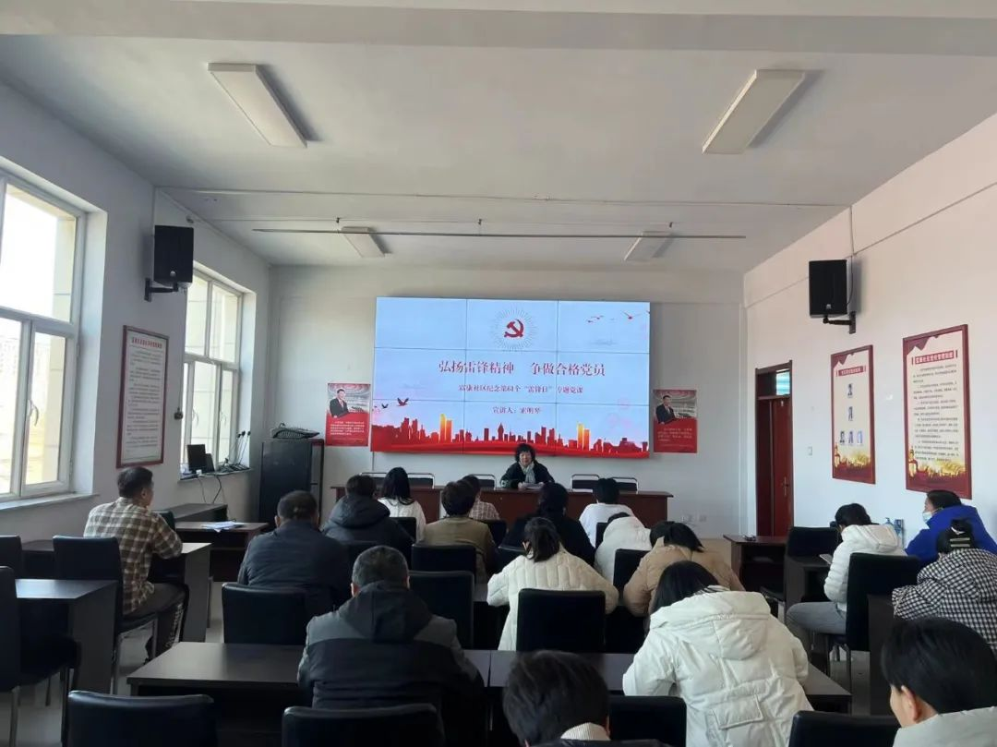

      社区第三网格党支部书记索明琴同志为全体党员讲了一堂主题党课。

      索明琴同志，1974年8月参加工作，1978年1月9日加入中国共产党，2012年退休。富康社区属于老城区，老旧小区和独体楼小区很多，大部分小区现在都存在着物业服务缺失的问题。索明琴所居住的小区也有同样的问题，作为一名共产党员，索明琴时刻牢记为人民服务的宗旨，于是她在工作之余利用业余时间主动承担起来小区的环境卫生清理清洁工作，打扫楼道，清扫院落、夏季除草、冬季除雪等。这一扫就是十年，十年来，她从来没有怨言，不攀不靠，一直坚持做这件事，从不在乎别人说什么。在她的带动之下，小区的其他业主也积极主动参与进来。

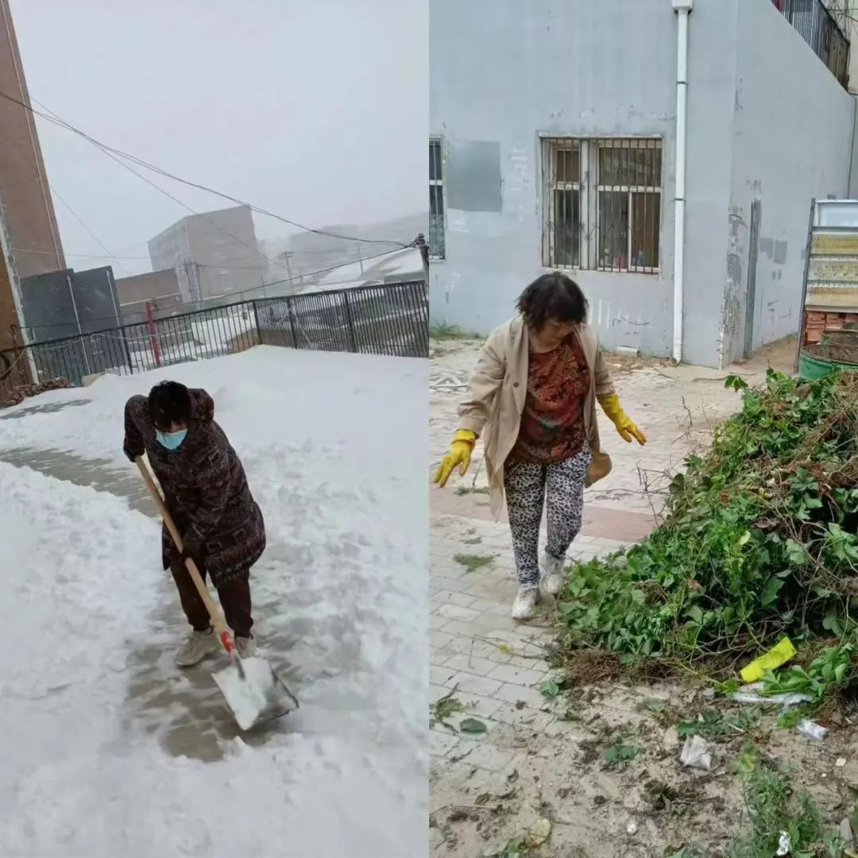

       党课上，索明琴同志提到，61年来，学雷锋活动在全国持续深入开展，雷锋的名字家喻户晓，雷锋的事迹深入人心，雷锋精神滋养着一代代中华儿女的心灵，无论时代如何变迁，雷锋精神永不过时。她鼓励全体党员干部要以习近平总书记对深入开展学雷锋活动作出重要指示为指引，深刻把握雷锋精神的时代意义，让学雷锋活动融入日常、化作经常，让雷锋精神在新时代绽放更加璀璨的光芒。

      此次专题党课进一步坚定了社区党员干部的理想信念和干事创业的决心，大家纷纷表示，要从雷锋精神中汲取强大正能量铸牢忠诚干净担当的精神内核，确保学在深处、思在新处、行在实处，忠诚履行党员职责使命，争做新时代事业中常砺常新、永不生锈的“螺丝钉”。